YOOJONGSUN_20200521

YOOJONGSUN

2020 5 21

## 문1)

### R에서 제공하는 mtcars 데이터셋에서 gear(기어의 수)에 대해 ggplot으로 막대그래프를 작성하시오.

### 단, 제목과 x축 레이블은 ‘기어의 수’, y축 레이블은 ‘빈도수’로 나타내시오.

library( ggplot2 )  
ggplot( mtcars, aes( gear )) +   
 geom_bar( stat = 'count',   
 width = 0.4,   
 fill = 'grey24') +  
 ggtitle( "number of gaer") +  
 theme( plot.title = element_text( size = 20,  
 face = 'bold',  
 colour = 'grey24' ),  
 axis.text = element_text(size=15,face="bold", color = 'grey24' ),  
 axis.title = element_text(size=20,face="bold", color = 'grey24')) +  
 labs( x = 'gear', y = 'freq' )

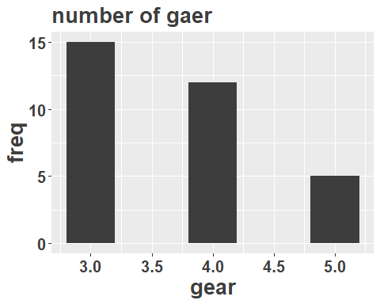

## 문2)

### R에서 제공하는 mtcars 데이터셋에서 cyl(실린더의 수)에 대해 막대 색이 초록색인 막대그래프를 ggplot으로 작성하시오.

ggplot( mtcars, aes( cyl )) +   
 geom_bar( stat = 'count',   
 width = 0.4,   
 fill = 'green') +  
 theme( axis.text = element_text(size=15,face="bold", color = 'grey24' ),  
 axis.title = element_text(size=20,face="bold", color = 'grey24') )

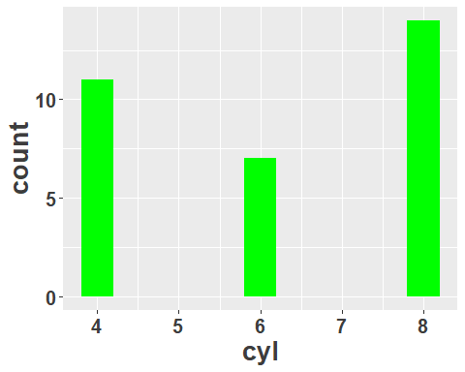

## 문3)

### R에서 제공하는 mtcars 데이터셋에서 mpg(연비)에 대해 구간 간격이 5.0인 히스토그램을 ggplot으로 작성하시오.

ggplot( mtcars, aes( x = mpg ) ) +  
 geom_histogram( fill = 'grey24',  
 binwidth = 0.7 ) +   
 ggtitle( "mpg histogram" )+  
 theme( plot.title = element_text( size = 20,  
 face = 'bold',  
 colour = 'grey24' ),  
 axis.text = element_text(size=15,face="bold", color = 'grey24' ),  
 axis.title = element_text(size=20,face="bold", color = 'grey24'))

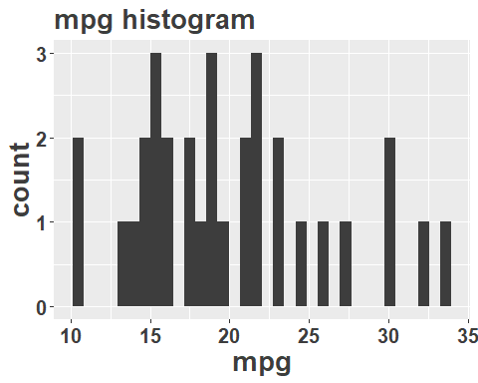

## 문4)

### R에서 제공하는 trees 데이터셋의 Girth(나무 둘레)에 대해 ggplot으로 히스토그램을 작성하시오.

### 여기에서는 히스토그램의 제목, x축 레이블, y축 레이블을 한글로 표시하시오.

### (구간 간격은 3.0, 막대의 색은 steelblue로 한다.)

ggplot( trees, aes( x = Girth ) ) +  
 geom_histogram( fill = 'steelblue',  
 binwidth = 0.7 ) +   
 ggtitle( "나무둘레 히스토그램" )+  
 theme( plot.title = element_text( size = 20,  
 face = 'bold',  
 colour = 'steelblue' ),  
 axis.text = element_text(size=15, color = 'steelblue' ),  
 axis.title = element_text(size=20, face="bold", color = 'steelblue' )) +  
 labs( x = '나무둘레', y = '빈도수' ) +   
 scale_x_continuous(breaks = c(7,10,13,16,19,22))

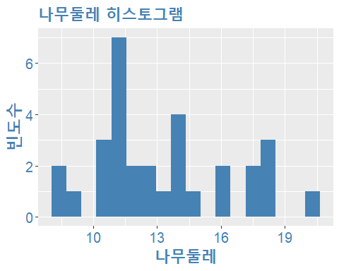

## 문5)

### R에서 제공하는 mtcars 데이터셋에서 mpg(연비)를 x축으로 하고, wt(중량)를 y축으로 하는 산점도를 ggplot으로 작성하시오.

### (단, 점의 색은 gear의수에 따라 다르게 표시한다.)

ggplot( data = mtcars, aes( x = mpg,  
 y = wt,  
 color = gear ) ) +  
 geom_point( size = 3 ) +   
 ggtitle( 'Scatterplot of fuel economy and weight' ) +   
 theme( plot.title = element_text( size = 15,  
 face = 'bold',  
 colour = 'grey24'),  
 axis.text = element_text(size=15,face="bold", color = 'grey24' ),  
 axis.title = element_text(size=20,face="bold", color = 'grey24'),  
 legend.position = c(0.9, 0.8),  
 legend.title = element_text(color = "grey24", size = 12, face = "bold"),  
 legend.text = element_text(color = "grey24", size = 12, face = "bold"))

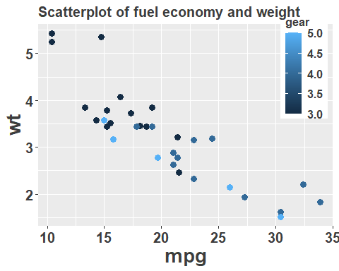

## 문6)

### R에서 제공하는 mtcars 데이터셋에서 mpg(연비)에 대해 ggplot으로 상자그림을 작성하되,

### cyl(실린더 수)에 따라 그룹을 나누어 작성하시오.

as.fac <- as.factor( mtcars$cyl )  
  
ggplot( mtcars, aes( y = mpg,  
 fill = as.fac ) ) +  
 theme( plot.title = element_text( size = 20,  
 face = 'bold',  
 colour = 'grey24'),  
 axis.text = element_text(size=15,face="bold", color = 'grey24' ),  
 axis.title = element_text(size=20,face="bold", color = 'grey24'),  
 legend.position = 'top',  
 legend.title = element_text(color = "grey24", size = 20, face = "bold"),  
 legend.text = element_text(color = "grey24", size = 20, face = "bold") ) +  
 geom_boxplot()

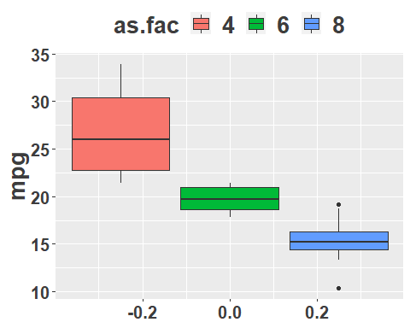

## 문7)

### 다음은 2015년부터 2026년도까지의 예상 인구수 추계 자료이다.

### 연도를 x축으로하여 ggplot으로 선그래프를 작성하시오.

#### 연도 총인구 (천명) 연도 총인구 (천명)

#### 2015 51014 2021 52123

#### 2016 51245 2022 52261

#### 2017 51446 2023 52388

#### 2018 51635 2024 52504

#### 2019 51811 2025 52609

#### 2020 51973 2026 52704

year <- 2015:2026  
population <- c( 51014, 51245, 51446, 51635, 51811, 51973, 52123, 52261, 52388, 52504, 52609, 52704 )  
frame <- data.frame( year, population )  
  
ggplot( frame, aes( x = year, y = population ) ) +  
 ggtitle( '[year - population] graph' ) +   
 theme( plot.title = element_text( size = 15, face = 'bold', colour = 'grey24'),  
 axis.text = element_text(size=15,face="bold", color = 'grey24' ),  
 axis.title = element_text(size=20,face="bold", color = 'grey24')) +  
 geom_line( col = 'red' )

